# html

# Web标准

### Web标准的构成

主要包括结构(Structure),表现(Presentation)和行为(Behavior)三个方面。

结构:结构用于对页面元素进行调整和分类。

表现:表现用于设置网页元素的版式、颜色、大小等外观样式，主要指的是CSS

行为:行为是指网页模型的定义一级交互的编写，现阶段主要学的是js

# HTML语法

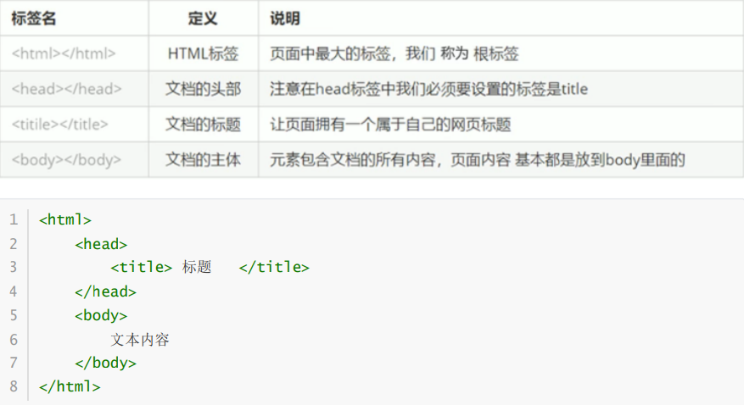

<!DOCTYPE> 是文档类型声明,作用就是告诉浏览器使用哪种HTML版本来显示网页。

<!DOCTYPE>html>这句代码的意思：当前页面采取的是HTML5版本来显示网页注意：

1. <!DOCTYPE>声明位于文档的最前面的位置，处于  标签之前

1. <!DOCTYPE>不是一个HTML标签，它就是文档类型声明标签

### 标签

**标题标签**<h1></h1>

1-6分别代表六个标题,每个标题独占一行

**段落标签**<p></p>

文本在一个段落会根据浏览器窗口大小自动换行，段落和段落之间有空隙

**换行标签**<br/>

**加粗**<strong></strong> 或<b></b>

***倾斜***<em></em> 或<i></i>

**~~删除线~~**<del></del> 或<s></s>

**下划线**<ins></ins> 或<u></u>

下标H2O <sub></sub>

上标x2 <sup></sup>

小于 5&lt;10

大于 10&gt;5

小于等于 5&le;10

大于等于 10&ge;5

注册商标&reg;

版权符号& copy;

<div>标签 和<span>标签

二者没有语义，他们就是一个盒子，用来装内容的。

div大盒子，独占一行，大标签。span一行可以有多个，小盒子。

### 图像标签

<img src ="图像URL" alt="图片无法显示" title="这是图片"/>

src是<img>标签的必须属性,它用于置顶图像文件的路径和文件名

alt 替换文本，图片无法正常显示的时候现实的文本

title提示文本，鼠标放到图片上面显示的文字

width图像宽度 height图像高度

一般只修改一个属性 ，另一个自动等比例缩放

border设定图像边框(CSS)

**注：1.图像标签可以拥有多个属性，必须写在标签名的后面**

**2.各个属性之间无先后顺序，要有空格隔开**

1. **图像标签路径问题**

**绝对路径**：从盘符开始输入路径

**相对路径**：同一级文件的路径

../回到上一级。

1. **超链接标签**

<a herf="跳转目标地址" target="窗口打开方式 ——》本窗口打开(_self) 新窗口打开(_blank)"> 文本或图像</a>

链接分类:

1.外部链接：例如<a href="http://www.baidu.com">百度</a>

2.内部链接：网站内部页面之间的相互连接.直接链接内部网页名称即可例如<a href="index.html">首页</a>

3.空链接：如果当时没有确定的链接目标时，<a href="#">首页</a>

4.下载链接：如果href里面地址是一个文件或者压缩包,会下载这个文件。

5.网页元素链接：在网页中的各种网页元素，如文本、图像、表格、音频、视频等都可以添加超链接

6.锚点链接：当我们点击链接，可以快速定位到页面中的某个位置

在链接文本的href属性中，设置属性值为#名字的形式，如<a href="#two">第二集</a>

找到目标位置标签,里面添加一个id属性=刚才的名字，如:<h3 id="two">第二集介绍</h3>

1. **表格标签**

<table>

<tr> //该标签用于定义表格中的行

<td>单元格的文字</td> //该标签用于定义表格中的单元格，必须嵌套在<tr></tr>中，

单元格中可以放任何元素 使用<th>替换<td>表格中的内容会加粗并居中

</tr>

</table>

<thead><tbody>时表格中的区域划分 便于人观察区分 无实际意义

属性要写在<table>标签里

|  |  |  |
| --- | --- | --- |
| 属性名 | 属性值 | 描述 |
| align | left、center、right | 规定表格相对周围元素的对齐方式 |
| border | 1或"" | 规定表格单元是否拥有边框，默认为""，表示没有边框 |
| cellpadding | 像素值 | 规定单元边沿与其内容之间的空白，默认1像素。 |
| cellspacing | 像素值 | 规定单元格之间的空白，默认2像素。 |
| width | 像素值或百分比 | 规定表格的宽度。 |

**合并单元格**

rowspan(跨行合并)="合并单元格的个数"

colspan(跨列合并)="合并单元格的个数"

以最左上的单元格为目标单元格 ，写合并代码

**合并单元格步骤**

1.先确定是跨行还是跨列

2.找到目标单元格，写合并方式=合并的单元格数量

3.删除多余的单元格

1. **列表标签**

分为无序列表 、有序列表、自定义列表

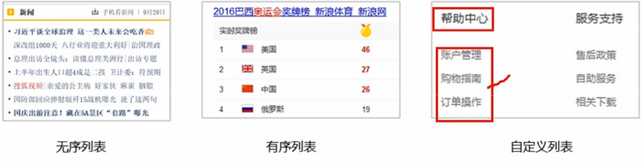

**①无序列表**

<ul>

<li>列表项1</li>

<li>列表项2</li>

<li>列表项3</li>

</ul>

**②有序列表**

<ol>

<li>列表项1</li>

<li>列表项2</li>

<li>列表项3</li>

</ol>

**③自定义列表**

<dl>

<dd>名词1解释</dd> <dt>和<dd>不是包含关系，是并列关系。

</dl>

1. **表单标签**

<form>标签用于定义表单域，以实现用户信息的手机和传递。

<form>会把它范围内的表单元素信息提交给服务器

常用属性:

action url地址 用于指定接收并处理表单数据的服务器程序的url地址

method get/post 用于设置表单数据的提交方式，其取值为get或post

name 名称 用于指定表单中的名称，以区分同一个页面中的多个表单域

**input** 输入表单元素

type属性的属性值

|  |  |
| --- | --- |
| 属性值 | 描述 |
| button | 定义可点击按钮(多数情况下，用于通过JavaScript启动脚本) |
| checkbox | 定义复选框 |
| file | 定义输入字段和浏览按钮，仅供文件上传 |
| hidden | 定义隐藏的输入字段 |
| image | 定义图像形式的提交按钮 |
| password | 定义密码字段，该字段中的字符被掩码 |
| radio | 定义单选按钮 |
| reset | 定义重置按钮，重置按钮会清楚表单中的所有数据 |
| submit | 定义提交按钮，提交按钮会把表单数据发送到服务器 |
| text | 定义单行的输入字段，用户可在其中输入文本。默认宽度为20个字符 |

input标签的其他属性

|  |  |  |
| --- | --- | --- |
| 属性 | 属性值 | 描述 |
| name | 由用户自定义 | 定义input元素的名称 |
| value | 由用户自定义 | 规定input元素的值 |
| checked | checked | 规定此input元素首次加载时应被选中 |
| maxlength | 正整数 | 规定输入字段中的字符的最大长度 |

<label>标签为input元素定义标注

<label>标签用于绑定一个表单元素，当点击<label>标签内的文本时，浏览器就会自动将焦点转到或者

选择对应的表单元素上，用来增加用户体验

<label for="sex">男</label>

<input type="radio" name="sex" id="sex"/>

核心：<label>标签的for属性应当与相关元素的id属性相同

**select**  下拉表单元素

<select>

<option>选项1</option>

<option>选项2</option>

<option>选项3</option>

</select>

<select>中至少包含一对<option>

在<option> 中定义select="selected"时，当前项即为默认选中项

**textarea** 文本域元素

<textarea rows="3" cols="20">

文本内容

</textarea>

通过<textarea>标签可以轻松创建多行文本输入框

cols="每行中的字符数"，rows="显示的行数",我们在实际开发中不会使用，都是用CSS来改变大小。